
О внесении изменений в решение Аральского районного маслихата от 11 февраля 2025 года №345 "Об утверждении плана по управлению пастбищами и их использованию по Аральскому району на 2025-2029 годы"
Решение Аральского районного маслихата Кызылординской области от 12 февраля 2026 года № 499

Аральский районный маслихат РЕШИЛ:

1. Внести в решение Аральского районного маслихата от 11 февраля 2025 года № 345 "Об утверждении плана по управлению пастбищами и их использованию по Аральскому району на 2025-2029 годы" следующие изменения:

"Пункт 7 и приложение 2 плана по управлению пастбищами и их использованию по Аральскому району на 2025-2029 годы изложить в новой редакции согласно приложениям 1 и 2 к настоящему решению".
2. Настоящее решение вводится в действие по истечении десяти календарных дней после дня первого официального опубликования.
Председатель Аральского районного маслихата | Б. Турахметов

Приложение 1 к решению
Аральского районного маслихата
№ 499 от "12" февраля 2026 года

Приложение к плану управления
пастбищами и их использованию по
Аральскому району на 2025-2029 годы
7. По категориям земли:
Распределение пастбищ по категориям земель Аральского района, тысяч гектаров
Наименование сельских округов | Код классификатора административно-территориальных объектов | Категории земель |  |  |  |  |  |  | Итого земель
Наименование сельских округов | Код классификатора административно-территориальных объектов | сельско  хозяйствен  ного назначения | населен  ных пунктов | промышлен  ности, транспорта, связи и иного сельскохозяйст  венного назначения | особо охраняемых природных территорий | лес  ного фон  да | вод  ного фонда | запаса | Итого земель
Аральский район |  | 664930 | 281167,5 | 16058,2 | 163148 | 1074087 | 1878010,5 | 153497 | 5612374
Распределение пастбищ населенного пункта, тысяч гектаров
№ п/н | Наименование сельского округа | Код классификатора административно-территориальных объектов | Наименование населенного пункта | Общая площадь пастбищ, тысяч гектаров | Площадь и виды пастбищ
1 | 2 | 3 | 4 | 5 | 6 | 7 | 8 | 9 | 10 | 11
1 | Саксаульск | 433257100 | Саксаульск | 4701
 |  | 433257400 | Конту | 105
2 | Жаксыкылыш | 433237100 | Жаксыкылыш | 3789
3 | Аралкум | 433234100 | Аралкум | 4923
 |  | 433234700 | Шомиш | 4103
 |  | 433234400 | Мойнак | 7149
4 | Аманоткел | 433233100 | Аманоткел | 4126
 |  | 433233300 | Аккулак | 1740
 |  | 433233400 | Акшатау | 423
 |  | 433233700 | Хан | 90
5 | Акирек | 433231100 | Акбай | 1284
6 | Атанши | 433232100 | Жинишкекум | 7855
7 | Бекбауыл | 433238100 | Бекбауыл | 3638
 |  | 433238700 | Укилисай | 6211
 |  | 433238500 | Кумбазар | 1334
8 | Беларан | 433244100 | Куланды | 14049
9 | Боген | 433235100 | Боген | 7815
 |  | 433235300 | Карашалан | 7049
10 | Жанакурылыс | 433236100 | Жанакурылыс | 355
11 | Жетес би | 433242100 | Райым | 3456
 |  | 433242500 | Ескиуры | 3664
12 | Жинишкекум | 433241100 | Токабай | 9824
13 | Камыстыбас | 433239100 | Камыстыбас | 5158
14 | Каракум | 433243100 | Абай | 13279
 |  | 433243300 | Еримбетжага | 6737
15 | Каратерен | 433245100 | Каратерен | 6166
 |  | 433245300 | Жанаконыс | 688
16 | Косаман | 433246100 | Косаман | 6211
 |  | 433246200 | Акеспе | 5809
17 | Косжар | 433248100 | Косжар | 1717
18 | Куланды | 433247100 | Акбасты | 17913
19 | Мергенсай | 433249100 | Жаланаш | 17808
 |  | 433249200 | Тастубек | 21710
20 | Аккум | 433253100 | Шижага | 21242
 |  | 433253300 | Куршек | 6433
21 | Райым | 433255100 | Кызылжар | 1919
 |  | 433255600 | Шомишкол | 6071
22 | Сазды | 433256100 | Сазды | 9573
23 | Сапак | 433259100 | Сапак | 5341
 |  | 433259100 | Коктем | 9779

Приложение 2 к решению
Аральского районного маслихата
№ 499 от "12" февраля 2026 года

Приложение 2 к плану управления
пастбищами и их использованию по
Аральскому району на 2025-2029 годы

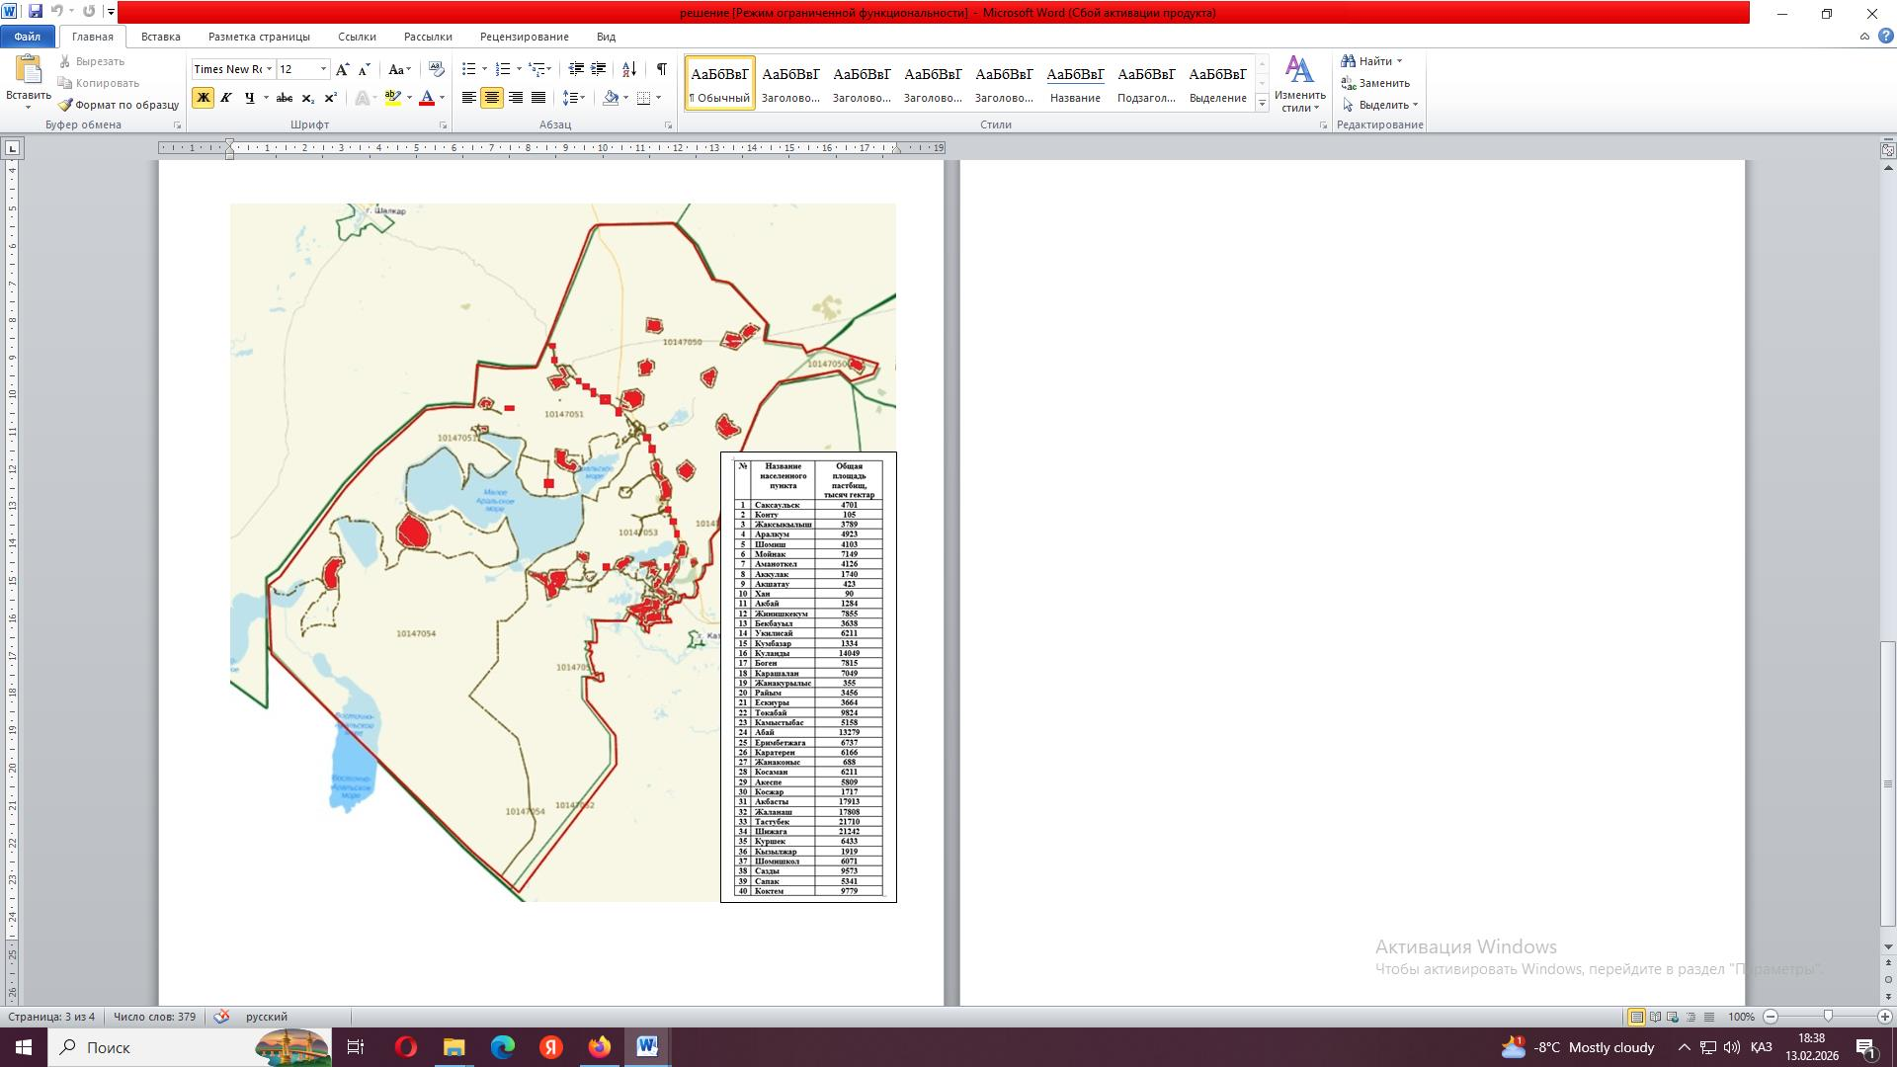

Пастбища для удовлетворения потребностей населения в выпасе сельскохозяйственных животных в личных подворьях, включая общественные пастбища, согласно утвержденной схеме (карте).

© 2012. РГП на ПХВ «Институт законодательства и правовой информации Республики Казахстан» Министерства юстиции Республики Казахстан

